12月22日今日动态
出勤：本班今日出勤人数25人。今日6人未来园。
1.区域活动
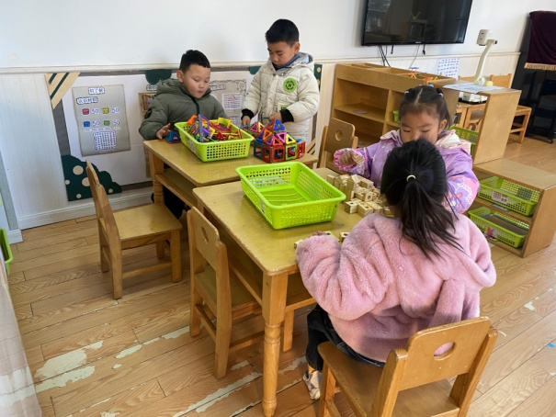  嘉辰、宸宸用磁力片拼搭特别的房子；琪琪、果果用积木拼搭城堡等。 | 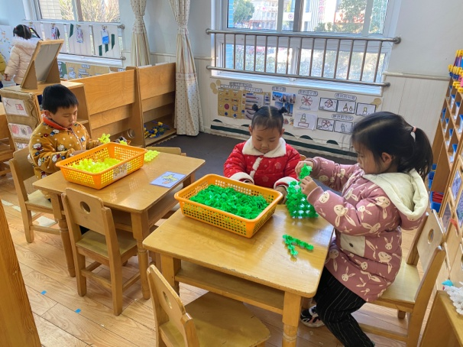  可心、萱萱用雪花片拼房子；阳阳用雪花片拼搭篮球架。
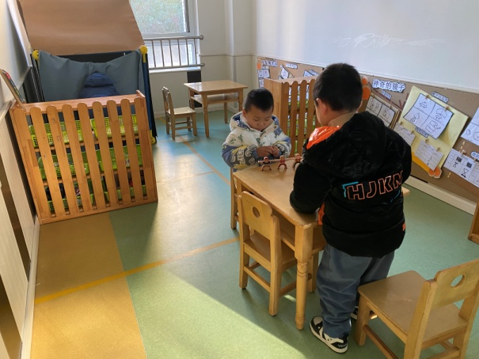  嘟嘟和点点玩叠叠乐积木，他们将小人摆成一排，再往上逐层减少，让它稳固不倒。 | 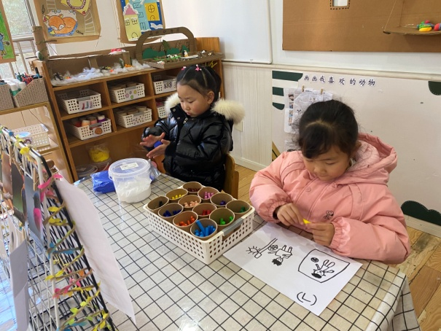  一一画各种运动的人，再用太空泥装饰；伊一用太空泥做了鲸鱼，并且放在场景里。
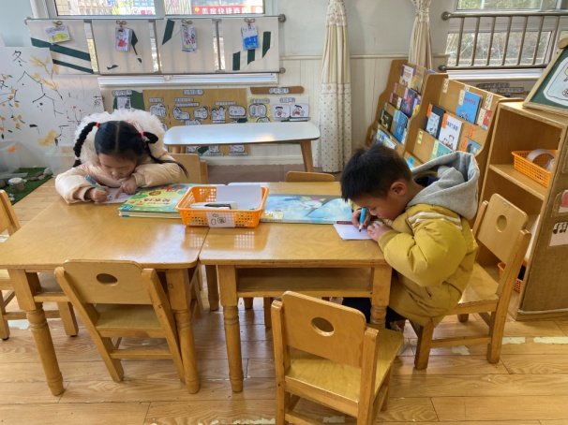  希希和小豆豆看完绘本后在纸上画出自己印象最深刻的画面。 | 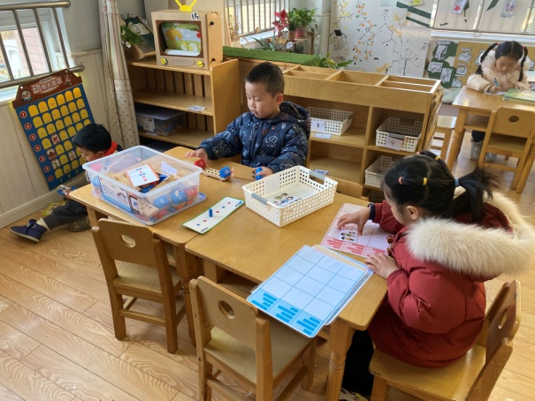  竞竞玩小车，给小车按数字顺序排队；叮当看题卡上方块长短再选取相应卡片；大豆豆玩动物大酒店找找动物房间号。
2.值日生工作：
今日值日生：
发餐盘和小毛巾的是杨梦露，发筷子的是夏天一，小朋友们的值日生工作做得很认真喔！
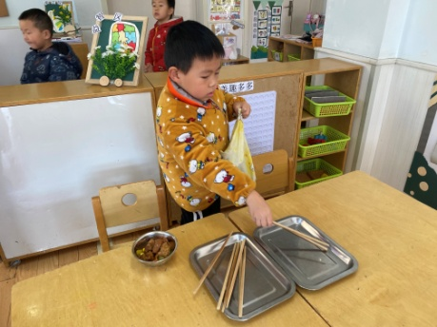  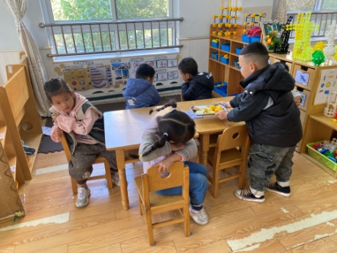 | 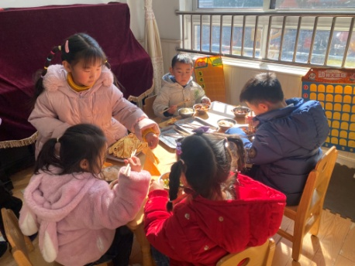

3.集体活动
美术：啄木鸟
啄木鸟是“大树医生”，它有圆形的头、椭圆形的身体、尖尖长长的嘴巴，舌头又细又长，能把树里的害虫一下子勾出来。本次活动主要是引导幼儿观察啄木鸟的基本特征，并且在画出啄木鸟的基本外形的基础上，根据啄木鸟喜欢在树上捉害虫等行为进行大胆创作的活动。赵毓宁、徐佳禾、赵希羽、李兴琪、王凝音、朱琪玥、左轶萱、徐亿涵、陈竞泽、邵崔钰、张嘉辰、宋恬恬能画出啄木鸟的外形特征。王紫妍、杨梦露、陈艺萱、杨佳伊、李伊一、罗景宸、郭煜霖、贺健宸、肖尧、夏天一、李子木、张一嘉、秦苏安在绘画的时候合理布局画面，尝试绘画啄木鸟捉虫的情节，能大胆想象、勇于创造及表现，体验创作的乐趣。
4.生活观察：
观察时间：2023.12.22
观察对象：中三班今日来园幼儿
观察者：耿佳、邹洁、丁丹娜
观察目的：具有良好的生活习惯与生活能力（指向能力）
观察内容：
①坚持午睡
②主动饮用白开水
③游戏后整理好玩具
④按时进餐（点心、午餐）
观察背景：
纵观幼儿在园一日生活中的各种小事 ，已经进行了一段时间的“具有良好的生活习惯与生活能力”观察记录。旨在让幼儿保持有规律的生活，养成良好的作息、饮食、卫生习惯。如：早睡早起、每天午睡、按时进餐、吃好午餐等。
（备注：家园共同合作，才是最高效的方式呀！）
儿童 | 坚持午睡 | 水杯喝完 | 整理好玩具 | 用好点心、吃完午餐
张一嘉 | ★ | ★ | ★ | ★
贺健宸 | ★ | ★ | ★ | ★
秦苏安 | ★ | ★ | ★ | ★
高羽安 | 请假
徐佳禾 | ★ | ★ | ★ | ★
肖尧 | ★ | ★ | ★ | ★
杨梦露 | ★ | ★ | ★ | ★
王凝音 | ★ | ★ | ★ | ★
李子木 | ★ | ★ | ★ | ★
焦云舒 | 请假
李兴琪 | ★ | ★ | ★ | ★
陈艺萱 | ★ | ★ | ★ | ★
杨佳伊 | ★ | ★ | ★ | ★
朱琪玥 | ★ | ★ | ★ | ★
赵希羽 | ★ | ★ | ★ | ★
陈竞泽 | ★ | ★ | ★ | ★
徐亿涵 | ★ | ★ | ★ | ★
罗景宸 | ★ | ★ | ★ | ★
左轶萱 | ★ | ★ | ★ | ★
张漪乐 | 请假
王紫妍 | ★ | ★ | ★ | ★
夏天一 | ★ | ★ | ★ | ★
邵崔钰 | ★ | ★ | ★ | ★
郭煜霖 | ★ | ★ | ★ | ★
郭颜睿 | 请假
李梓朋 | 请假
李伊一 | ★ | ★ | ★ | ★
赵毓宁 | ★ | ★ | ★ | ★
张嘉辰 | ★ | ★ | ★ | ★
宋恬恬 | ★ | ★ | ★ | ★
秦修诚 | 请假
5.温馨提示
1.近来流感等传染病流行，请各位家长为幼儿每日来园前做好健康监测，若出现发热、干咳、乏力、咽痛等不适症状时及时告知，假期尽量少去人群密集的地方。谢谢大家的配合～
2.近来天气寒冷，请家长每天鼓励孩子们早睡早起，坚持来幼儿园~

